二年级暑假特刊参考答案

第4版《智慧小超人》
3+4+57+98=162，35+48+79=162。本题答案不唯一。

第6版 语文闯关（一）
一、饼 莹 宁 劲 井 平 领
二、en eng 同音字
三、示例：树 村 林；晒 晴 暖；妈 奶 好；祝 福 社
四、疒 9 shòu 瘦小 忄7 mǐn 悯农 米 6 sù 粟米

第7版《进“门”填字》
阔 问 间 闹 闯 闻

第8版《数学闯关（1）》
1.3,2,11,3,3,2。
2.略。
3.略。
4. 2个，2个。

第10版《玩乐数学》
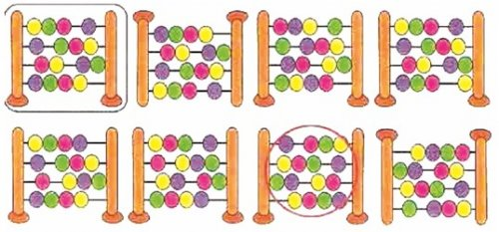

第11版《智慧小超人》
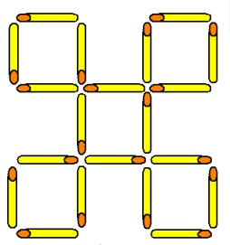

第13版《语文闯关（二）》
- 示例：扇风 扇子 扫地 扫帚
二、商店 决定 搬家 编织 比赛 反复 干净 友谊
三、示例：1.笔直 2.白 胖 3.热
四、示例：采 捉 喝 吃
五、座 把 盏 只 条 家

第14版《看图写字》
鸣 明 肚 闷

第16版《数学闯关（2）》
1.（1）12,60。 （2）1,5。 （3）1,60。
2.4:45,10:10，6:55。
3.略。
4.小狗，小兔，小猪，小乌龟。

第18版《玩乐数学》
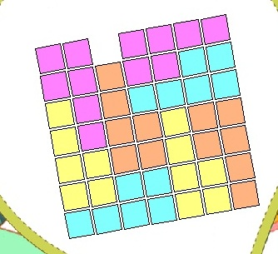

第18版《智慧小超人 谁是罪犯》
丙

第19版《智慧小超人》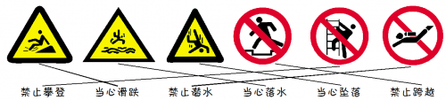

第21版《语文闯关（三）》
- 示例：1.他既不想去外婆家，也不想去外面玩。 2.即使今天下雨，我们也要去参加活动。 3.那山是多么高大、多么绿啊！
二、示例：1.一大片五颜六色的花儿。 2.莉莉 跳绳。 3.你吃过饭了 ？
三、1.老师看了看这幅画，到我的座位上坐下来。 2.他想：这么好的地方，自己住挺好的，不卖了。
四、1.× 2.×

第22版《你会说“我”吗？》
俺 朕

第24版《数学闯关（3）》
1.（1）西北，西南。 （2）邮局，邮局。 （3）西南，东北。
2.（1）西北。
（2）东南。
（3）西南。
（4）东北。
3.（1）南，西。
（2）西，南。

第26版《玩乐数学》
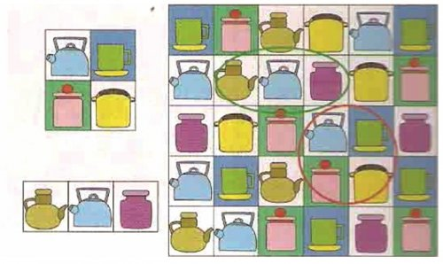

第27版《智慧小超人》


第29页语文闯关（四）
一、1.鲜花 2.穿带钩的鞋子。
二、春节：①④⑥⑦ 中秋：②③⑤ 示例：清明 端午
三、1.示例：暖和 处处 2.示例：有春风 花儿 3.C

第30版《词语接龙》
幸——福——气——体——育——人——民——主——要——领——带——鱼——泡

第32版《数学闯关（4）》
1.650,600；555,646；660,760。
2.厘米,20。
3.（1）冬冬，高，冬冬，芳芳，兰兰。 （2）B。

第34版《玩乐数学》
一、二、三、四、五、六、七、八、九、十。

第35版《智慧小超人》


第37版《语文闯关（五）》
一、1. 贺知章 春柳的勃勃生机和春天的美丽景色 2.对农民生活的同情
二、碧玉妆成一树高，万条垂下绿丝绦。——春
停车坐爱枫林晚，霜叶红于二月花。——秋
窗含西岭千秋雪，门泊东吴万里船。——冬
小荷才露尖尖角，早有蜻蜓立上头。——夏
三、1.夏天。从“六月”可以看出。 2.无穷 别样 3.红得耀眼
四、9 12 11 7 6 8 10 4 5 3

第38版《看图连线》
春季：草长莺飞 杏花春雨 万物复苏
夏季：骄阳似火 挥汗如雨 烈日炎炎
秋季：五谷丰登 金桂飘香 枫林尽染 北雁南飞
冬季：天寒地冻 白雪皑皑 寒气逼人 冰天雪地

第40版《数学闯关（5）》
1.锐角，直角，钝角。 2.182,182,182,575,182。
3.54,150。 4.434,66。

第41版《玩乐数学》
让内圈的3对准外圈的6，就可以打开保险柜了。

第42版《智慧小超人》
甲是辽宁人，乙是山西人，丙是河南人。

第44页语文闯关（六）
1.示例：小猪迷路了 2.太阳下山了 天完全黑了 3.看晚霞的方向 根据大树枝叶的稀稠 北斗星 4.略

第45版《人物归类》
古代人物：屈原 哥伦布 大禹 马可波罗
现代人物：田亮 李娜

第47版《数学闯关（6）》
1.4,2,2；4,2,1,1。 2.7,2,5；7,4,1,2。 3.15,8,7；15,2,4,3,4,2。



